Вниманию родителей (законных представителей) кандидатов
на поступление в 2020 году!
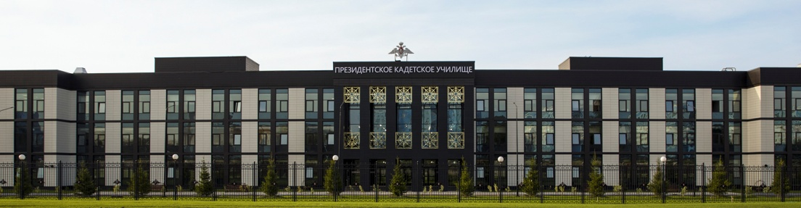
Поступление в Президентское кадетское училище продлили до 1 июля 2020 года.
Кемеровское президентское кадетское училище объявляет набор кандидатов на обучение в 5 классах на 2020-2021 учебный год. Приём в училище осуществляется на конкурсной основе из числа годных по состоянию здоровья несовершеннолетних граждан Российской Федерации, имеющих соответствующие классу поступления уровень образования и возраст, и подавшие заявление о приёме на обучение.
Для поступления в училище отбираются кандидаты, изучавшие в общеобразовательных учреждениях английский язык.
Приёмная комиссия ФГКОУ «Кемеровское президентское кадетское училище» в период с 15 апреля до 1 июля проводит приём документов от родителей (законных представителей) кандидатов, изъявивших желание поступать в 5 класс Кемеровского президентского кадетского училища.
Подача документов родителями (законными представителями) осуществляется посредством электронной почты kempku_2@mil.ru или через операторов почтовой связи («Почта России»), с соблюдением мер предосторожности, направленных на предотвращение проникновения в училище новой коронавирусной инфекции (путем обеспечения санобработки). Подача документов осуществляется без представления медицинских документов (пункты 15-22 перечня документов для поступления).
Личные дела кандидатов будут рассматриваться без учета годности кандидатов по состоянию здоровья. Комплексная оценка состояния здоровья кандидатов будет осуществляться в период проведения вступительных испытаний при наличии подлинных экземпляров медицинских документов.
Приемная комиссия Кемеровского ПКУ оставляет за собой право не допустить кандидата к вступительным испытаниям в процессе рассмотрения медицинских документов. Представляемые документы должны быть собраны в соответствии с перечнем документов и аккуратно подшиты в стандартный скоросшиватель (либо вложены в папку с файлами).
Подробная информация по поступлению представлена на сайте Кемеровского президентского кадетского училища» во вкладке «Поступающим» https://kempku.mil.ru/Postupayuschim.

Телефон «горячей линии» по вопросам поступления в Кемеровское ПКУ:
8 (3842) 77-63-72.

